  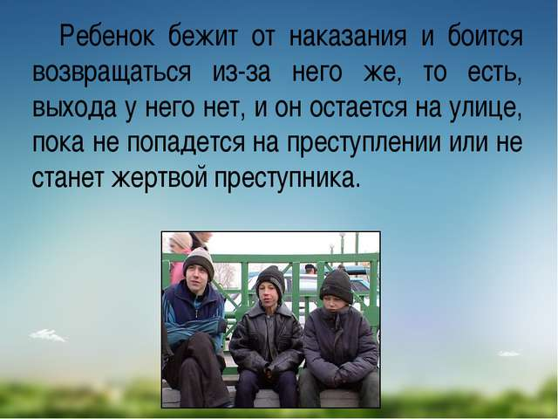  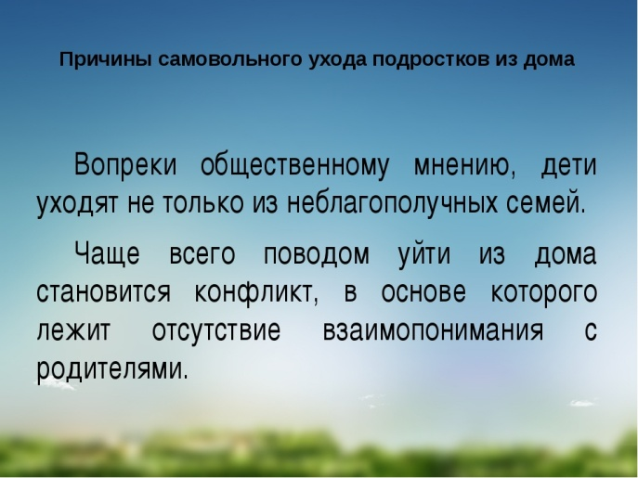 | 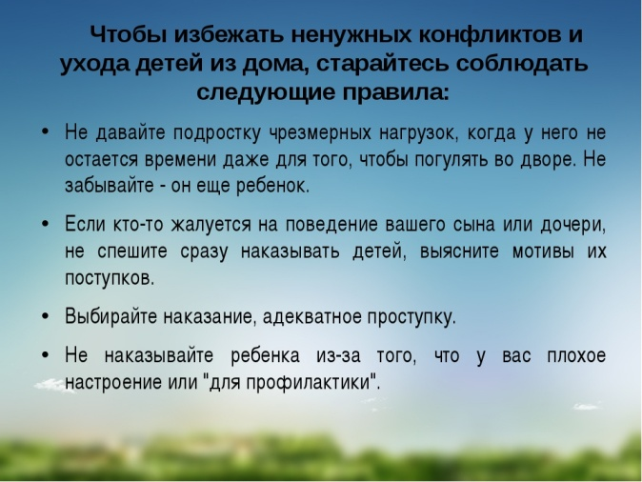  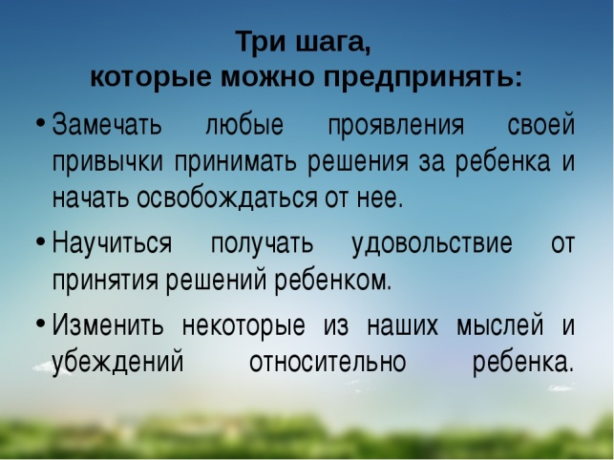  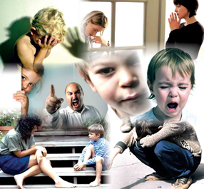 | МБОУ СОШ № 75  г. Екатеринбург  Памятка для родителей  Самовольный уход несовершеннолетнего  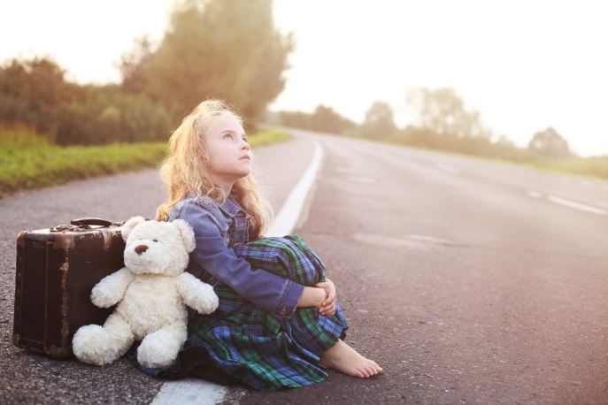
Уважаемые родители, если Вы столкнулись с ситуацией, когда Ваш ребенок бежит из дома, или у Вас с ним пропало взаимопонимание, не спешите винить в этом друзей подростка, школу, улицу. Загляните в себя! Все всегда начинается с семьи! То, что Вы заложили в своего ребенка, то и пожинаете. Не пытайтесь просто навязывать детям свою волю, свой контроль, детей нужно понять и принять. Будьте мудрее! Чаще смотрите в глаза своим детям, найдите общее занятие сходите семьей в кафе, кинотеатр или парк. Запишитесь вместе с сыном или дочкой в спортивный зал или бассейн, стремитесь проводить с ребенком больше времени, интересуйтесь им, старайтесь жить его жизнью, не отмахивайтесь от подростка, когда он приходит к Вам со своими проблемами, какими бы мизерными и нелепыми они Вам не казались.  Говорите с ребенком! Начните с малого – спросите у ребенка, как прошел день, что было хорошего, какие проблемы; расскажите про свой день, свои успехи и трудности.  Все, что для взрослых – полная бессмыслица, для ребенка очень важно!  Ни в коем случае нельзя применять меры физического воздействия!  Подросток хочет, чтобы к нему относились серьезно, воспринимали его как взрослого и самостоятельного человека, уважали его личность, поэтому любое необдуманное слово или действие могут нанести тяжелую рану его душе. Впоследствии ребенок будет воспроизводить свои психологические проблемы во взрослой жизни.  Да и просто ДРУЖИТЕ со своими детьми. И поверьте, Ваш ребенок быстро ответит взаимностью. | Если ваш ребенок самовольно покинул дом, необходимо своевременно и грамотно организовать поиск ребенка:  1. Вспомните все, о чем говорил ваш ребенок в последнее время!  Соберите родственников, с которыми ваш ребенок общался в последнее время, обзвоните друзей и знакомых подростка.  2.Собрав информацию, так же проверьте, не взял ли ребенок из дома деньги, ценности, теплые вещи, документы.  3. Если проверка собранных сведений не дала никаких результатов и ребенок не найден – обращайтесь в соответствующие органы! Прежде всего, в медицинские учреждения и полицию. Вам необходимо подать заявление на розыск в территориальное отделение полиции. Заявление у вас обязаны принять по первому требованию. Для этого при себе необходимо иметь: паспорт, фотографию ребенка, документ, удостоверяющий его личность. 4. Теперь необходимо посетить инспектора по делам несовершеннолетних и оставить ему фотографию ребенка, всю информацию, которую вы собрали по знакомым и родственникам, а так же телефоны, по которым с вами можно связаться.  5. Необходимо обзвонить учреждения (больницы, приюты), где вы сможете получить информацию о том, не поступал ли ваш ребенок в данное учреждение.  Периодически связывайтесь со знакомыми и друзьями сына (дочери). В большинстве случаев дети, сбежавшие из дома, пытаются найти приют в знакомой среде.  6. Найдя своего ребенка, попытайтесь разобраться, почему подросток сбежал. Угроза сбежать из дома это тоже сигнал, который не должен быть проигнорирован! Когда дети уходят первый раз это еще не болезнь. | Желание бродяжничать может иметь  Ответственность за совершение самовольных уходов несовершеннолетних (бродяжничество):  К несовершеннолетним, совершающих самовольные уходы, и к их родителям (законным представителям), принимаются различные меры профилактического характера. Основные меры, такие как проведение профилактических бесед, в т.ч. с психологом, инспекторами ПДН, специалистом опеки и попечительства. Привлечение к административной ответственности родителей (ст.5.35 КоАП РФ).Неисполнение или ненадлежащее исполнение родителями или иными законными представителями несовершеннолетних обязанностей по содержанию, воспитанию, обучению, защите прав и интересов несовершеннолетних — влечет предупреждение или наложение административного штрафа в размере от ста до пятисот рублей.  ПОМНИТЕ!  Ваш ребенок не сможет самостоятельно преодолеть трудности без вашей ЛЮБВИ и ПОНИМАНИЯ!  